编 号：0071-2020-2021
监 督 审 核 任 务 书
1． 吴素平 女士/先生：
兹委托您作为审核组长，领导审核组完成南京天溯自动化控制系统有限公司如下审核工作：
企业联系 | 联系人 | 邬广海 |  | 联系电话 |  | 18115198055 |  | 座机 | 18115198055
2．审核领域  审核类型 | 测量管理体系 ■第（ 一 ）次监督审核
3．审核目的 | ■ 监督审核：确定企业的管理体系是否持续满足标准要求，以确定是否保持认证的建议。
4．审核范围 | 涉及的场所及地址：江苏省南京市雨花台区软件大道170-1号天溯科技园3栋
4．审核范围 | 涉及的产品（服务）/活动：智慧后勤运维服务系列软件、综合能源服务系统软件、NTS系列通讯管理机、NTS型微机保护测控装置、NTS型网络电力仪表、TS-BUS智能建筑控制系列产品的设计开发、生产、销售、集成和运维服务，安全技术防范工程的设计、施工和维护
4．审核范围 | 涉及的时期：自上次监督审核结束 至 本次监督审核结束日。
5.审核准则 | ■ GB/T19022-2003/ISO10012:2003  ■ 企业测量管理体系文件（版本号：V2.20 ）  ■ 相关国家法律、法规、规章、技术规范和顾客、行业标准或规定。
6.审核方法 | 现场
7.资源要求 | （1）企业提供审核所需必要的计算机、打印机，配备1名向导员；  （2）企业提供必要的文件及获得信息的途径；  （3）企业向审核组明确现场安全、保密规定和其它相关要求。
8.审核日期 | 现场监督审核：2021年04月13日 上午至2021年04月14日 上午 (共1.5天)；  计划总人日 3 (人·日)，现场人日 3 (人·日)
审核组  成员 | 组内  身份 |  | 注册级别 |  | 注册证书编号 |  | ISC编号 |  |  | 电话
吴素平 | 组长 |  | 高级审核员 |  | 2018-M1MMS-1222867 |  | ISC[S]0026 |  |  | 13912864865
白云 | 组员 |  | 审核员 |  | 2020-M1MMS-1275041 |  | ISC[S]0420 |  |  | 13852280058
13保密纪律要求 | 1.审核组成员独立开展审核活动，公平、公正的评价企业测量管理体系运行情况，严格遵守审核纪律和职业道德。  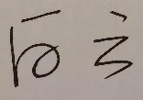  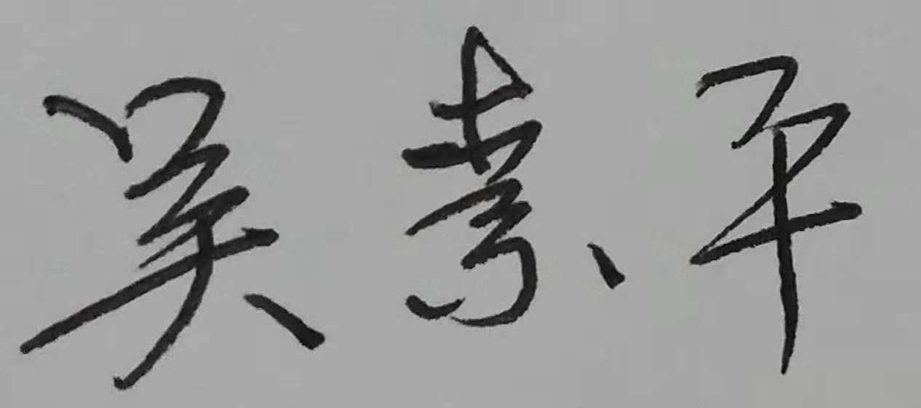  2.审核组成员必须恪守保密原则，不向第三方泄漏任何涉及企业的技术和商业秘密，不向第三方透露审核信息。  审核组成员签字：
审核组长： 吴素平
日 期： 2021.3.29
认证公司认证部负责人审批：

日 期：2021.3.29

